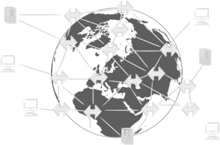
Was ist das Internet?
Das Internet ist ein weltweites Netzwerk aus Kabeln. Computer können über dieses Netzwerk Daten austauschen und kommunizieren.
Webseiten sind Dateien auf Festplatten von Servern. Ein Server ist ein leistungsstarker zentraler Netzwerkrechner, der funktionale und infrastrukturelle Netzdienste realisiert.

Wofür braucht man eine IP-Adresse?
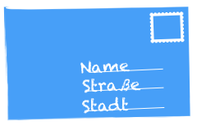
Durch IP-Adressen werden alle Geräte und Webseiten im Internet adressier- und erreichbar. IP ist die Kurzform für Internet Protocol. Es handelt sich um eine mehrstellige Zahlenreihe, die für jedes Gerät in einem Netzwerk nur einmal vergeben wird., um den Standort im Internet zu definieren. Dadurch können Datenpakete richtig adressiert und zugestellt werden.

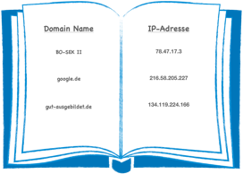
Wozu dienen Domain Names?
Da sich die vielstelligen Zahlenkombinationen der IP-Adressen nur schwer merken lassen, wurden den IP-Adressen sogenannte Domain Names zugeordnet. Mit den Domainnamen kann ein Nutzer eine Webseite aufrufen.

Wie erfolgt die Datenübertragung?
Die kontrollierte und gerichtete Datenübertragung erfolgt mittels der beiden Protokolle TCP (Transmission Control Protocol) und IP (Internet Protocol). Diese legen fest, nach welchen Regeln und in welchem Format die Kommunikation stattfindet.
TCP ist für eine stabile Verbindung zwischen zwei Stationen zuständig, es sorgt dafür, dass die Daten für die Übertragung in kleine Datenpakete zerlegt und mit den notwenigen Informationen für den Transport ausgestattet werden. Hierzu zählen beispielsweise die Sequenznummer des Pakets sowie die IP-Adresse des Absenders und des Adressaten.
IP sorgt dafür, dass die Datenpakete über Netzwerkgrenzen einen Weg zum Ziel finden. Routing bezeichnet den Vorgang, der den Weg der Pakete von einer Station zur nächsten bestimmt. Hierfür werden Routing-Tabellen genutzt. Diese enthalten eine umfassende und aktuelle Wegbeschreibung durch das Internet und ermittelt den Weg unter Berücksichtigung unterschiedlicher Kriterien.
Gelangen die Datenpakete an ihr Ziel, werden sie anhand ihrer Sequenznummer in der richtigen Reihenfolge wieder zusammengesetzt. Falls ein Paket nicht am Zielort eintrifft, meldet TCP einen Fehler und die Daten werden erneut übermittelt.

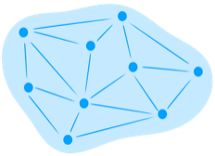
Was macht eine Suchmaschine?
Eine Suchmaschine ist ein Computerprogramm, dass in einem vollautomatisierten Prozess das World Wide Web durchsucht. Für die Dokumentenbeschaffung werden Crawler herangezogen. Diese folgen den Links und erfassen all ihnen zugänglichen öffentlichen Seiten. Sie erfassen Änderungen, Aktualisierungen und Löschungen von Informationen. Die genaue Arbeitsweise der Crawler unterliegt dem Betriebsgeheimnis des Suchmaschinenbetreibers.
Das Deep Web ist der Teil des World Wide Webs, den Crawler nicht erfassen können und somit nicht in der Datenbank von Suchmaschinen erscheinen. Es handelt sich um passwortgeschützte Bereiche oder Seiten, die nicht verlinkt sind. Hierzu zählen z.B. Bibliotheksdatenbanken oder ähnliches.
Aus den verfügbaren Informationen baut die Suchmaschine eine Datenbank, oder Index, auf. Der Index umfasst Millionen von Begriffen und Verweise, mit zugehörigen Stichwörtern, IP-Adressen und Domainnamen. Welche Informationen in dem Herzstück einer Suchmaschine erscheinen unterliegt dem Betriebsgeheimnis des Suchmaschinenbetreibers.
Bei einer Suchanfrage greift die Suchmaschine auf ihren Index zurück und zeigt den Weg zur gesuchten Internetquelle auf.

Wie wird die Reihenfolge der Treffer bestimmt?
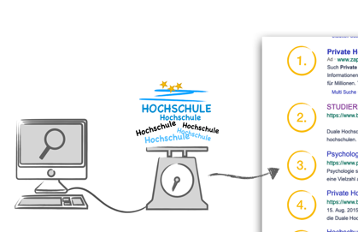
Beim Ranking werden die Ergebnisse nach einer angenommenen Relevanz der Treffer sortiert. Hierbei spielen beispielsweise Schlüsselwörter und deren Position im Text eine Rolle, aber auch die vorhandenen Verlinkungen sowie deren Gewichtung (Page Rank Wert) und die Aktualität, um ein paar der Kriterien zu nennen die bestimmen, an welcher Stelle ein Ergebnis in der Trefferliste angezeigt wird. Auch wirtschaftliche Interessen spielen eine Rolle. Welche Kriterien jedoch genau für die Bewertung herangezogen werden ist ein Betriebsgeheimnis der jeweiligen Suchmaschine.

Gibt es unterschiedliche Arten von Suchmaschinen?
Es gibt unterschiedliche Suchmaschinen. Einige Beispiele werden hier aufgeführt:
- Indexbasierte Suchmaschinen: sind weit verbreitet, arbeiten schnell und verfügen über einen großen Umfang an Informationen (Bsp.: google, Bing, Ask).
- Katalogbasierte Suchmaschinen: Suchergebnisse werden von Menschen zusammengetragen, geordnet und eine Vorauswahl getroffen (Bsp.: Kindersuchmaschinen wie FragFinn, Blinde Kuh oder helles Köpfchen)
- Metasuchmaschinen: greifen auf indexbasierte Suchmaschinen zurück, gewichten Ergebnisse und fügen neue Ergebnislisten zusammen (Bsp.: metagear, ixquick, duckduckgo)
- Desktop- und Intranetsuchmaschinen: decken einen bestimmten Suchraum ab
- Vertikale Suchmaschinen: erfassen Inhalte zu einem bestimmten Thema

